Міністерство освіти і науки України

Національний технічний університет України «Київський політехнічний інститут імені Ігоря Сікорського"

Факультет інформатики та обчислювальної техніки

Кафедра автоматизованих систем обробки інформації

і управління

Звіт

з лабораторної роботи № 5 з дисципліни

«Основи програмування»

«Дослідження складних циклічних алгоритмів»

Варіант__**30**___

Виконав студент _**ІП-01**_**Возовиков Данило Юрійович**________

(шифр, прізвище, ім'я, по батькові)

Перевірив _____**__**_**__**_**__**_**__**_**__**_**__**_**__**_**__**_**__**_**__**_**__**_**_____**

( прізвище, ім'я, по батькові)

Київ 2020

**Лабораторноа робота №5**

Дослідження складних циклічних алгоритмів

Мета – дослідити особливості роботи складних циклів та набути практичних навичок їх

використання під час складання програмних специфікацій.

Варіант - 30

Дано натуральне число m. Знайти таке натуральне число n, що двійковий запис n

отримується із двійкового запису m зміною порядку цифр на зворотній.

**С#**

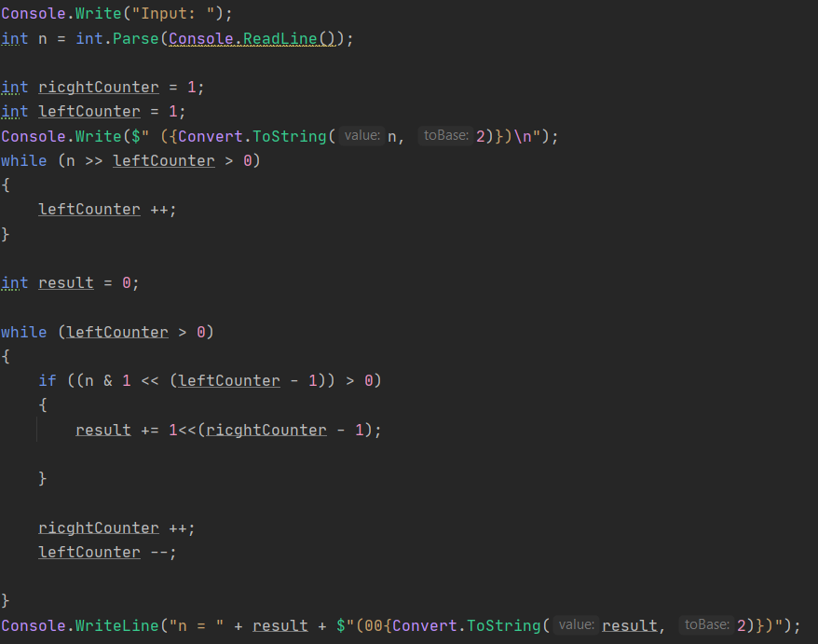

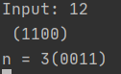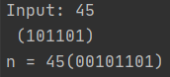

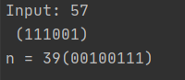

**Python**

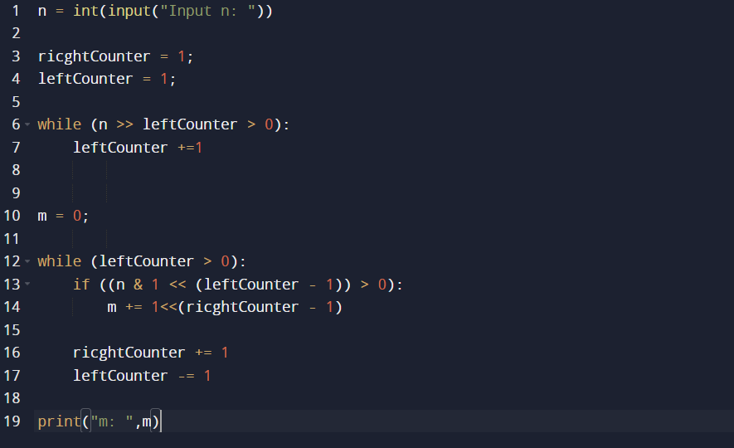

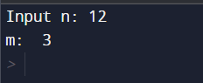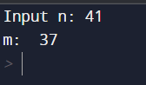

Висновок: я дослідив особливості роботи складних циклів та набув практичних навичок їх

використання під час складання програмних специфікацій.